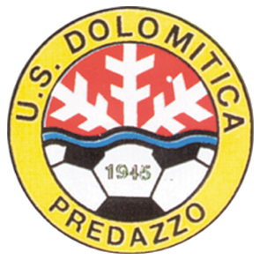
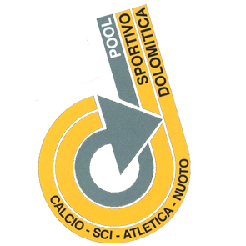
Elenco atleti U.S.DOLOMITICA A.S.D.
che hanno conquistato medaglie nazionali nella stagione 2014/2015

SALTO SPECIALE E COMBINATA NORDICA

- MONTELEONE Gabriele – medaglia d’ORO individuale- salto speciale – Campionati Italiani Ragazzi- S.Cristina Monte Pana 01/03/2015
- MONTELEONE Gabriele – medaglia d’ORO individuale- Combinata Nordica – Campionati Italiani Ragazzi- S.Cristina Monte Pana 01/03/2015

- BORTOLAS Iacopo – medaglia d’ARGENTO individuale- salto speciale – Campionati Italiani Ragazzi- S.Cristina Monte Pana 01/03/2015
- BORTOLAS Iacopo – medaglia d’ARGENTO individuale- Combinata Nordica – Campionati Italiani Ragazzi- S.Cristina Monte Pana 01/03/2015

- VARESCO Daniele – medaglia d’ARGENTO individuale – salto speciale Campionati Italiani Junior – Predazzo 26/10/2014

SCI NORDICO – FONDO

- FERRARI Matteo – medaglia d’ORO individuale – gimkana sprint - Campionati Italiani Ragazzi – Pragelato, 27/02/2015
- FERRARI Matteo – medaglia d’ORO individuale tecnica classica- Campionati Italiani Ragazzi – Pragelato 28/02/2015
- FERRARI Matteo – medaglia di ARGENTO staffetta – Campionati Italiani Ragazzi – Pragelato 01/03/2015

BIATHLON

- AMORT Riccardo– medaglia d’ORO individuale sprint cat.Allievi– Campionati Italiani Aria Compressa – Zoldo Alto, 31/01/2015
- AMORT Riccardo– medaglia d’ARGENTO individuale gundersen cat.Allievi– Campionati Italiani Aria Compressa – Zoldo Alto, 01/02/2015

SNOWBOARD FREESTYLE:

- VECCHINI Gianluigi – medaglia di BRONZO – Campionati Italiani Snowboard Freestyle - slopestyle –cat.Ragazzi-
Chiesa Valmalenco – 02/04/2015
- VECCHINI Gianluigi – medaglia di BRONZO – Campionati Italiani Snowboard Freestyle - half pipe – cat.Ragazzi-
Chiesa Valmalenco – 03/04/2015

SCI ALPINO

- FELICETTI Paolo – medaglia d’ORO – Campionati Italiani Master Supergigante– Passo San Pellegrino, 13/02/2015
- FELICETTI Paolo – medaglia d’ORO – Campionati Italiani Master A5 – Slalom Speciale – Falcade, 14/02/2015
- FELICETTI Paolo – medaglia di BRONZO – Mondiali Master - cat. master A5 - slalom gigante – Abetone 27/03/2015

- MORANDINI Dario – medaglia d’ARGENTO – Campionati Italiani Master A5 – Slalom Speciale – Falcade 14/02/2015

- ANGELINI Antonio - medaglia di BRONZO – Campionati Italiani Master A5 – Slalom Speciale – Falcade 14/02/2015

